Een metalen draad met massa m glijdt wrijvingsloos over twee evenwijdige rails die op een afstand d van elkaar liggen. Zie onderstaande figuur. Het geheel bevindt zich in een homogeen magnetisch veld B.
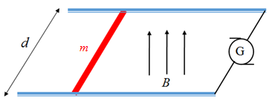

De metaaldraad met massa m glijdt wrijvingsloos over twee evenwijdige rails onder invloed van een homogeen magnetisch veld.

Een constante stroom I stroomt door de generator G door één van de rails, door de draad en terug door de andere rails. Neem aan dat op tijdstip t = 0 de draad stil ligt. Welke van de volgende figuren geeft de snelheid v_{t} als functie van de tijd t juist weer?

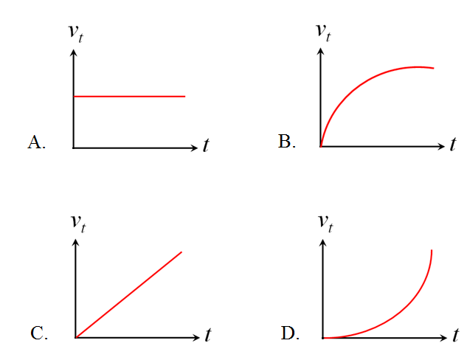

Antwoord: C

De kracht die op de draad werkt is de Lorentzkracht:

$F=ma=BId → m\frac{v_{t}-v_{0}}{t-t_{0}}=BId → m\frac{v_{t}-0}{t-0}=BId → v_{t}=\frac{BId}{m}t$

Dus een rechtevenredig verband tussen t en v_{t}

